计算机网络第五次作业

NormanZ

1. 假设信道带宽为3100HZ, 最大数据传输速率为35Kbps. 根据香农公式，要想使最大数据传输速率增加60%，信噪比S/N应该增大到多少倍？

如果在前面计算出的结果基础上，将信噪比再增加10倍，则最大数据传输速率增加多少？

答：

香农公式(信噪比 $\log_{2}$)： $C=W \log_{2}(1+\frac{S}{N})$

C=35Kbps时， $\frac{S}{N}$ = 2503.5

当C=1.6C时， $\frac{S}{N}$ = 274131.9，增大约109.4倍

信噪比再增加10倍后，由香农公式计算

C= $3100∗ \log_{2}(1+11×274131.9)$ = 66.724Kbps，增大90.6%

1. 假设在地球和月亮之间有一条100 Mbps的链路。从月亮到地球最大距离约为385000公里，请计算：
2. 计算最小RTT时间；
3. 计算时延带宽积；
4. 在月亮上的月球车如果拍到了地球的照片，并把它们以数字形式保存在磁盘上。假设地球上的目前的任务控制是下载25MB的最新图像，则从发出数据请求到照片传输结束最少需要花费多少时间？

答：（1）在自由空间中，电磁波传播速率为 $3.0×{10}^{5}km/s$，所以最小RTT时间为 $2×385000/3.0×{10}^{5} = 2.57s$

1. 时延宽带积 = 时延 $×$ 宽带 = 2.57 $×$ 100 = 257Mb
2. 当电磁波在理想条件下传播，且发送时延等于传输时延时花费最少时间，

拍照时单向传播耗时 $t1 =\frac{1}{2}RTT=1.285s$

沿数据链路传播图像数字信号耗时 $t2=8×25/100=2s$

总时间 $t = t1+t2=1.285+2=3.285s$

1. 假设一个信道受到奈奎斯特定理限制，最高码元速率为20000B/秒。如果采用振幅调制，把码元的振幅划分为16个不同等级来传输，可获得的最大数据传输速率是多少？

答：码元大小 $=\log_{2}16 = 4$

调制后数据传输速率为4 $×$ 20000B/s = 80000B/s

1. 请画出网卡硬件结构图，并说明网卡工作原理?

答：

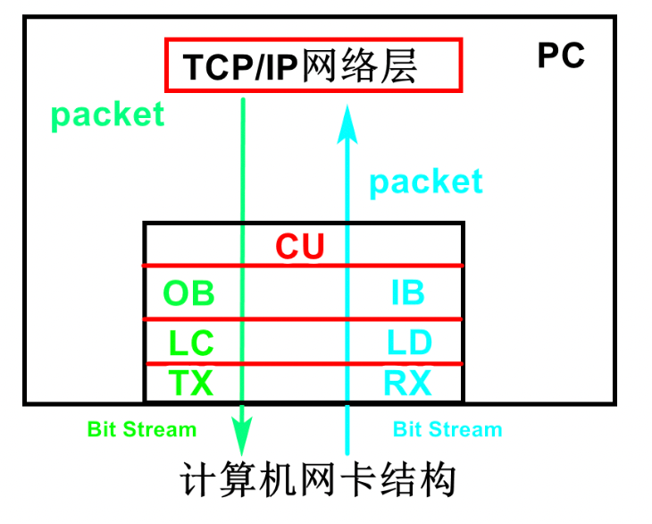

网卡包含7个功能模块，分别是CU（Control Unit，控制单元）、OB（Output Buffer，输出缓存）、IB（Input Buffer，输入缓存）、LC（Line Coder，线路编码器）、LD（Line Decoder，线路解码器）、TX（Transmitter，发射器）、RX（Receiver，接收器）。

信息发送至物理层：

计算机的应用软件会产生等待发送的原始数据，这些数据经过TCP/IP模型的应用层、传输层、网络层处理后，得到一个一个的数据包（Packet）。然后，网络层会将这些数据包逐个下传给网卡的CU。

CU 从网络层哪里接收到数据包之后，会将每个数据包封装成帧（Frame）。在以太网中封装的数据帧为以太帧（Ethernet Frame）。然后CU单元会将这些帧逐个传递给OB。

OB从CU哪里接收到帧以后，会按帧的接收顺序将这些帧排成一个队列，然后将队列中的帧逐个传递给LC。先从CU哪里接收的帧会先传给LC。

LC从OB哪里接收到帧之后，会对这些帧进行线路编码。从逻辑上讲，一个帧就是一个长度有限的一串“0”和“1”。OB中的“0”和“1”所对应的物理量（指电平、电流、电荷等）只适合于待在缓存之中，而不适合于在线路上进行传输。LC的作用就是将这些“0”和“1”所对应的物理量转换成适合于在线路上进行传输的物理信号，并将物理信号传递给TX。

TX从LC哪里接收到物理信号之后，会对物理信号的功率等特性进行调整，然后将调整后的物理信号通过线路发送出去。

从物理层接受信息：

RX从传输介质（例如双绞线）哪里接收到物理信号（指电压/电流波形等），然后对物理信号的功率特性进行调整，再将调整后的物理信号传递给LD。

LD会对来自RX的物理信号进行线路解码。线路解码：就是从物理信号中识别出逻辑上的“0”和“1”，并将这些“0”和“1”重新表达为适合于待在缓存中的物理量（指电平、电流、电荷等），然后将这些“0”和“1”以帧为单位逐渐传递给IB。

IB从LD哪里接收到帧以后，会按照帧的接收顺序将这些帧逐渐排列成一个队列，然后将队列中的帧逐个传递给CU，先从LD哪里接收的帧会先传给CU。

CU从IB哪里接收到帧以后，会对帧进行分析和处理，一个帧的处理结果有且只有两种可能：直接将这个帧丢弃，或者将这个帧的帧头和帧尾丢弃，得到数据包，然后将数据包上传给TCP/IP模型的网络层。

从CU上传到网络层的数据包会经过网络层、传输层、应用层逐层处理，处理后的数据被送达给应用软件使用。当然，数据也可能会在某一层的处理中提前丢失了，从而无法到达给应用软件。